东南亚8国wifi操作说明

- 产品介绍
★取机方式：仅支持自取
★网络情况：4G网路，流量不限
★机器性能：续航时间为5-6小时，支持4台终端同时连接
★标准配置：WiFi设备+设备包+数据线
★押金支付：一律现场刷卡（预授权），超出15天租期使用微信或支付宝支付
★东南亚包含：（新加坡、马来西亚、泰国、印尼、柬埔寨（不含吴哥窟）、老挝、越南、菲律宾（不含长滩岛））
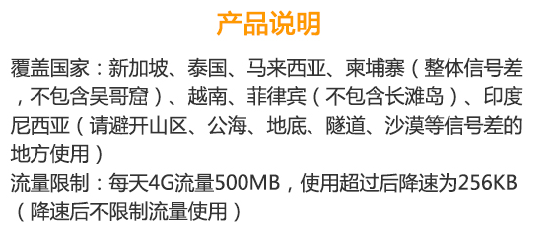

- 预订须知
- 自取产品需提前一天预订，本产品4天起租
- 预定时，需备注您以下信息：姓名，手机号，取件还价日期，快递收货地址
- 若买家未按期归还设备，将按照柜台原价按天收取延期天数的租金
- 自取设备请于回国当天将社保归还至降落机场柜台，如以往请您尽快于当天联系客服
- 提前归还设备将会退还剩余几日租金（节假日情况特殊，详情请于客服沟通）
6. 单价是按天结算，出游几天需拍几份。

本产品是支持机场自取：
1、出国当天在机场领取设备。如在安检区外领取设备，短信中会特别提醒，取机器时请先领取设备再过安检
2、押金支付方式：一律现场刷卡（预授权），超出15天租期使用微信或支付宝支付
3、返还设备：回国当天在机场归还全套移动上网设备；或最晚回国当天或第二天快递寄回（时间以投递单为准，寄回快递费用由游客承担），延迟按官网原价续租计费。
如果选择快递归还就近原则快递
深圳周边：
快递回寄地址：深圳市南山区软件产业基地1栋A座3楼前台（附近A8音乐大厦，卫星大厦，在招商银行/平安银行建筑3楼）电话：186-1714-7510 联系人：漫游超人（梁东旭）

厦门周边
快递回寄地址：厦门市高崎国际机场T3航站楼，电话151-0596-1098 联系人：漫游超人

华东区域：
快递回寄地址：上海市浦东新区川环南路1155弄王桥苑21号301，电话：173-1722-0251
联系人：漫游超人（常小花）

华北区域：
快递回寄地址：北京顺义区樱花园二区南三楼三单元502，电话：153-2120-9973，联系人：漫游超人（胡海洋）

西南区域：
快递回寄地址：成都双流县西航港大道中二段89号空港首座3栋1单元1504，电话：187-2846-5706
联系人：漫游超人（黄榕）

华中区域：
快递回寄地址：武汉市洪山区珞瑜路95号融科珞瑜中心T1写字楼1001室，电话：133-9719-9745
联系人：漫游超人（黄帅）

三．费用说明：
- 费用包含：移动上网设备租赁费、流量费、目的的国家充电器（部分国家）、多功能插座（部分国家）；
2、快递设备需网上支付500元/台押金。
3、如有损坏或遗失，须按以下价格赔偿，赔偿金从押金中扣除：设备，500元/台；外壳，50元/台；SIM卡，150元/张；充电器，50元/个；配件包，50元/个；用户手册，10元/本。

四.注意事项：

机场自取：
1.退租金：出发前一天12点（含）前取消可全额退款，出发前一天12点（不含）之后申请取消，收取1天的租金作为损失费。
2.退押金：机场归还设备后当场退还押金（银行卡解授权）。若快递归还请在寄回时附上预授权小票，门店收到设备并检验后为您解授权。
3.改期请及时与客服沟通，原则上参考取消规则此商品不支持7天退换货

领取凭证
机场/市区网点自取:凭预留的取件人手机号码或领取短信至指定地点领取设备。

五：温馨提示
1、对于邮轮产品，本设备在海上无法使用，在目的地国家靠岸后方可使用。根据国外公平使用原则，在短时间内大量使用流量，会限制网速或者是暂停服务。注意事项：限制视频、下载电影、云备份连续五分钟以上 将会停机。部分地区、山顶、郊区等地信号较弱。
2、设备待机时间通常在6-10小时，建议您携带移动电源。
3、乘坐飞机时，设备请随身携带，禁止托运。

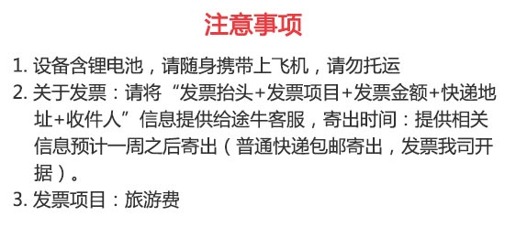

四．常见问题：
